ピザ作り体験教室（2023.06.18）ドミノピザ彦根店

昨年に続き、今年もピザ作り体験教室を開催いたしました。昨年は久しぶり＆コロナウィルスの感染拡大を心配しながらの開催でしたが、今年はコロナの扱いも５類に変更になり、心配なことも無くなって、とても楽しく過ごすことが出来ました。４家族７名での体験教室と小ぢんまりした集まりにはなりましたが、その分、皆さん和気藹々とリラックスして楽しむことが出来たように見受けられました。
今年もドミノピザ彦根店の店長さんが生地作りから丁寧に教えてくださいました。作業は一見簡単そうに見える生地伸ばしも意外と難しく、時折、店長さんのサポートをいただきながら何とか仕上げ、続いてトマトソース塗り、次にお待ちかねの具材乗せの順序になります。具材のトッピングコーナーでは、あらかじめ仕上がりのイメージがあるのか、「乗せ過ぎ～」という声が聞こえてもお構いなし。とにかく食欲が勝ちます（笑）そして、いよいよ焼き上げ。自分の作ったピザが無事に焼き上がって出てくる様子を見届けないと落ち着きませんが、焼き上がってスタッフさんに食べやすいサイズに切り分けて箱に入れてもらったら一安心。後は食べるだけです。
その場ですぐに食べる参加者さんもいて、間違いなく最高の食べ方だと思います。自分で作った、自分が大好きな具材がたっぷりの焼きたてピザを食べられる機会は、なかなか無く、最高に美味しい瞬間だと思います。
ご参加くださった皆さん、ドミノピザ彦根店の皆さん、今年も本当にありがとうございました。

＜参加者からの感想＞
・昨年はコロナの関係で直前にキャンセルしてしまったのですが、今年は参加できて良かったです。我が子は、手先が不器用なので、なかなか上手に作ることが出来なかったのですが、自分で好きなように好きなものを作るのはやっぱり楽しいようで、自分で作ったものを食べる前から「来年もピザ体験に行きます！」と言っていました。コロナ以降、日常と違う刺激を受けることが少なくなっていたので、良い一日になりました。

・うちの子はドミノピザさんでの体験が２回目で「今度はもう少し多く具材をのせてみたい」と事前に話していました。実際に前回より多くのせ、また新たな具材にもチャレンジしていたので、続けて体験することで余裕ができることは、うちの子にとっては大きいことだなぁと感じました。ピザを作ると前回はその場ですぐに食べましたが、今回はスタバのコーヒーを買って湖岸で食べたいと本人が希望したので、解散後に優雅な？ランチとなりました。
本人が10代の頃にピザ作り教室の参加を尋ねた時は興味がなかったのですが、何年かぶりに聞いたら抵抗なく参加を希望したため、子どもの成長に親の思い込みがついていってなかったなと苦笑いでした。本人は来年もぜひ参加したいそうです。
このような貴重な経験の場をご提供くださったドミノピザさんと企画運営してくださった役員さんに感謝申し上げます。

・去年も思いましたが中の人の手際がいいのに驚きました。具を沢山のせたけど焼き上がったら小さくなりました。 （我が子の感想です）

・彦根がマイブームの息子が、ドミノピザ彦根店さんでのピザ体験を楽しみに待っていました。今日は、焼き上がったピザを見て「ピザが作れて良かったです」と素直に感想を言ってくれたことが親として嬉しく思いました。去年までドミノさんの帽子に抵抗があり、持ち帰りを拒否していましたが、今回は落ち着いて作業ができた様子からも（具は相変わらず大ボリュームでしたが）本当に楽しんでマイペースでできたんだなぁと思いました。親だけでは体験させてやれない事を安心できる場で参加させていただけたことを有り難く思っています。

・今回は初の試み親子での体験でした。18日は父の日でもあったので、日頃の感謝と愛情！？を込めて、主人の好きなシーフードピザを作ってあげようと決めていました。
生地を広げる工程は、見るとやるでは大違いで、丁寧な説明を聞いているのに上手く出来ず、コツをつかめないまま次の工程へ進み、ソースを塗るのも力加減が難しかったです。うまくいかないなぁ…
具材のトッピング乗せでは、シーフードを中心に色々乗せてみようと思っていたけれど、たくさんの具材に、組み合わせが分からなくなってしまいました。終わってみたら、至極ふつうのピザでした。
子どもたちの方が、ずっと手際良く個性的で美味しそうなピザに仕上がっていましたね。
体験の場を提供して頂き、優しいスタッフさん方のおかげで楽しい時間になりました。帰宅して家族皆で頬張りました。美味しそうに何枚もピザを食べてくれて、作った私も嬉しかったです。

・今までは生地を広げるのに、少し破れたりしていたけど、今回はうまく出来て良かったです。
今回は照焼チキンも乗せてみました。自分で作ったピザは、やっぱりおいしかったです。
（息子の感想です）

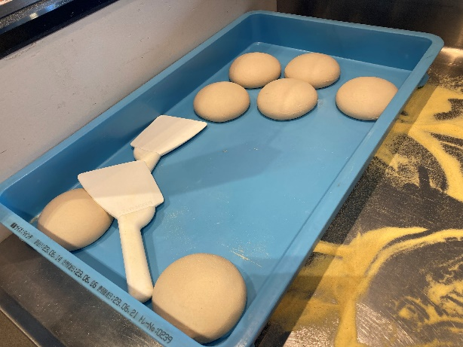 | 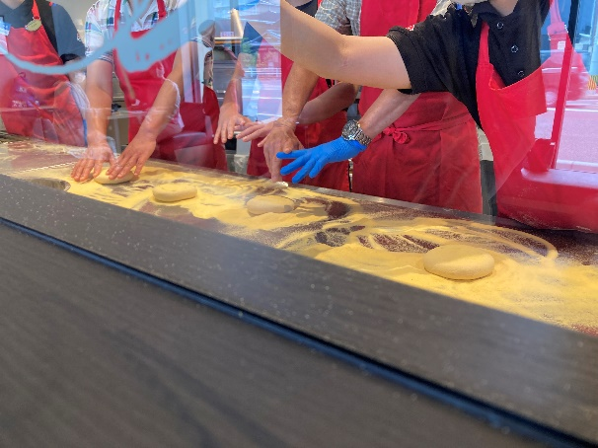

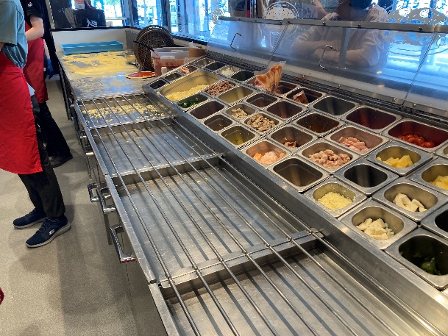 | 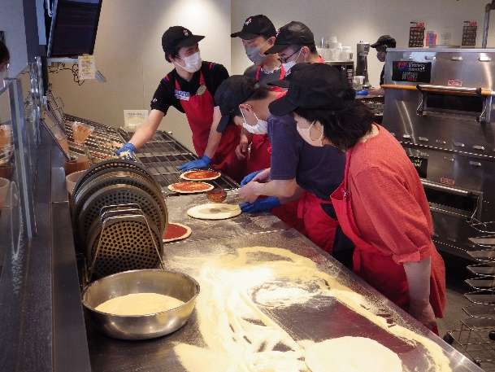
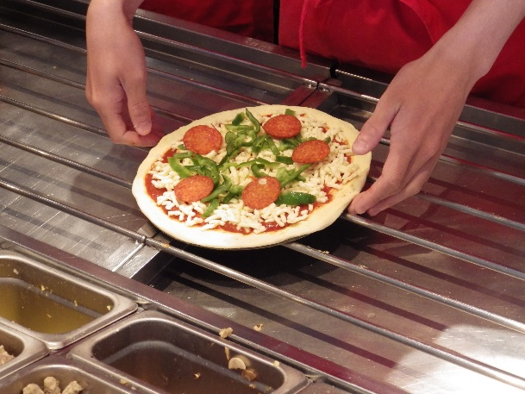 | 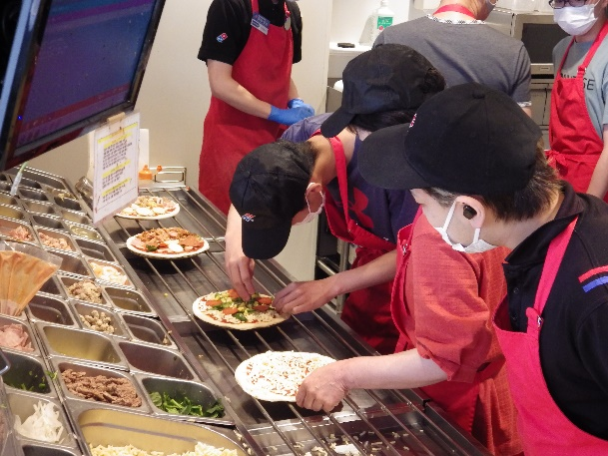
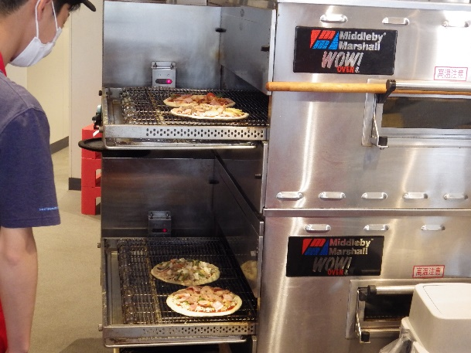 | 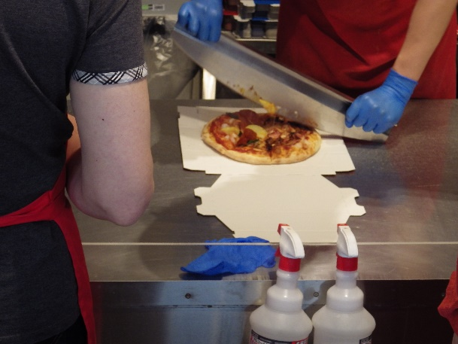
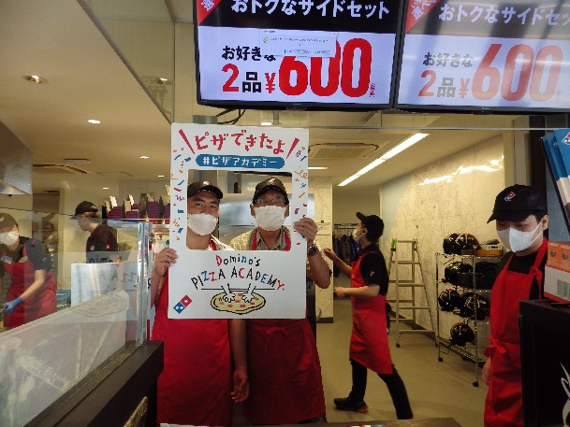 | 